RIWAYAT HIDUP

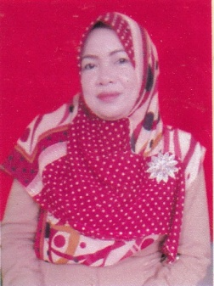
Nur Indah Sari lahir di Jeneponto, 22 Agustus 1967, anak ke dua dari dua bersaudara pasangan bapak Lanai dan ibu Hj.Muna, pendidikan sekolah dasar dimulai tahun 1975 di Madrasah Ibtidaiyah Muhammadiyah Kec. Makassar Kota Makassar dan tamat pada Tahun 1981.
Pada Tahun 1981 melanjutkan pendidikan di SMP Negeri 1 Tamalatea kabupaten Jeneponto dan tamat pada Tahun 1985 kemudian Tahun 1988 melanjutkan pendidikan SMA Negeri 7 Makassar dan tamat pada Tahun 1991 kemudian pada tahun 1999 melanjutkan kuliah DII PGTKI UNISMUH Makassar dan tamat pada Tahun 2001, kemudian pada Tahun 2006 melanjutkan di STKIP YAPTI Jeneponto dan tamat pada Tahun 2010, kemudian pada Tahun 2016 penulis diterima di Perguruan Tinggi dan tercatat sebagai Mahasiswa prodi PGPAUD S-1 Di Fakultas Ilmu Pendidikan (FIP) Universitas Negeri Makassar.

